УТВЕРЖДАЮ
Заведующий МАДОУ «Детский сад № 358» г.Перми

СОГЛАСОВАНО Начальник отделения пропаганды БДД отдела ГИБДД УМВД России по г.Перми


ПАСПОРТ
дорожной безопасности
Муниципального автономного дошкольного образовательного учреждения
«Детский сад № 358» г.Перми

Общие сведения
Муниципальное автономное дошкольное образовательное учреждение: «Детский сад № 358» г. Перми
Тип ДОУ: – общеобразовательное учреждение
Юридический адрес ОУ: город Пермь, ул. Оршанская, 17
Фактический адрес ОУ: город Пермь, ул. Оршанская, 17
Заведующий: Афанасьева Ольга Геннадьевна, 263-96-93
Заместитель заведующего по воспитательно-методической работе:
Хусаинова Надежда Альбертовна, 263-82-56
Ответственные работники муниципального органа образования:
Начальник отдела образования Орджоникидзевского района города Перми Смирнова Елена Федоровна.
Ответственные от Госавтоинспекции: инспектор отделения пропаганды БДД отдела ГИБДД Управления МВД России по г. Перми Селитовская Карина Юрьевна +7 912 592 555 2
Ответственные работники за мероприятия по профилактике детского травматизма: музыкальный руководитель Чупина Галина Валерьевна, 89127837609, инструктор по физической культуре Кудряшова Светлана Рудольфовна, 89194891868.
Руководитель или ответственный работник дорожно-эксплуатационной организации, осуществляющей содержание УДС:
МКУ Благоустройство Орджоникидзевского района Е.В. Карабатов

Количество воспитанников – 286 человек
Дети приходят и уходят из детского сада только в сопровождении взрослых.
Наличие уголка по БДД - имеется в каждой группе.
Наличие автогородка (площадки) по БДД: отсутствует
Наличие автобуса в ДОУ: отсутствует
График работы учреждения:
7.00.-19.00.

Телефоны оперативных служб:
Экстренные телефоны
Пожарная охрана | 01 010
Полиция | 02 020
Скорая медицинская помощь | 03 030
Городская станция «Скорой помощи» | 236-17-49
Аварийная газовая служба | 04 040
Служба спасения | 112; 268-02-00
Медицина катастроф (при крупных ДТП, пожарах) | 241-44-44, 281-01-73

План-схема района расположения МАДОУ «Детский сад №358» г. Перми,
пути движения транспортных средств и детей (учеников).

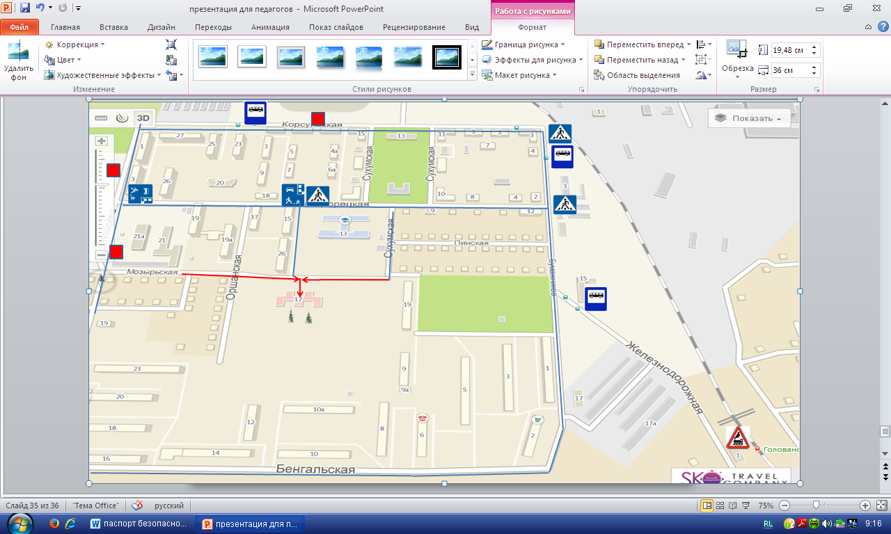
Условные обозначения:

- Автобусные остановки
-Жилые постройки

- опасные участки дороги
- движение воспитанников
- движение транспортных средств
жилые постройки

 - Железнодорожный переезд

Территория детского сада окружена: с главного входа есть узкая трасса для машин, слева и справа пешеходные дорожки, с задней части здание окружено большой лесопарковой зоной. Вблизи детского сада нет скоростных трасс и отсутствуют дорожные знаки.
Опасные участки дороги (отмечены красным квадратом) находятся при переходе дороги к местам социального пользования (больница, детский стадион, дворец творчества «Бумажник»). В этих местах очень многолюдно, но нет ни одного дорожного знака и разметки.
Дети из м/р «Малые реки» идут в детский сад через железнодорожный переход только в сопровождении взрослых.

Рекомендации к составлению план-схемы района расположения ОУ
1. Район расположения образовательного учреждения определяется группой жилых домов, зданий и улично-дорожной сетью с учетом остановок общественного транспорта (выходов из станций метро), центром которого является непосредственно образовательное учреждение;
2. Территория, указанная в схеме, включает в себя:
- образовательное учреждение;
- стадион вне территории ОУ, на котором могут проводиться занятия по физической культуре (при наличии);
- парк, в котором преподавателями проводятся занятия на открытом воздухе (при наличии);
- спортивно-оздоровительный комплекс (при наличии);
- жилые дома, в которых проживает большая часть детей (учеников) данного образовательного учреждения;
- автомобильные дороги и тротуары;
3. На схеме обозначено:
- расположение жилых домов, зданий и сооружений;
- сеть автомобильных дорог;
- пути движения транспортных средств;
- пути движения детей (учеников) в/из образовательного учреждения;
- уличные (наземные – регулируемые / нерегулируемые) и внеуличные (надземные и подземные) пешеходные переходы;
- названия улиц и нумерация домов.

Схема необходима для общего представления о районе расположения ОУ. Для изучения безопасности движения детей на схеме обозначены наиболее частые пути движения учеников от дома (от отдаленных остановок маршрутных транспортных средств) к ОУ и обратно.
При исследовании маршрутов движения детей необходимо уделить особое внимание опасным зонам, где часто дети (ученики, обучающиеся) пересекают проезжую часть не по пешеходному переходу.

Схема организации дорожного движения в непосредственной близости от образовательного учреждения с размещением соответствующих технических средств, маршруты движения детей и расположение парковочных мест

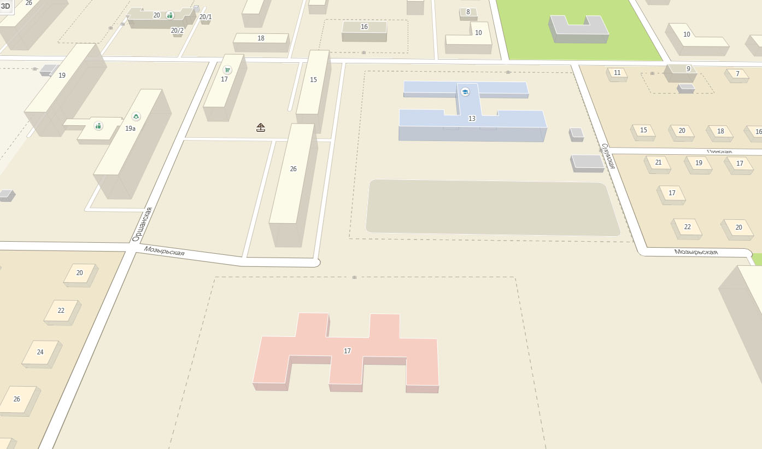
Условные обозначения:

- парковка для частного автотранспорта
- искусственное освещение
- направление безопасного движение детей от парковки частного
автотранспорта

Рекомендации к составлению схемы организации дорожного движения в непосредственной близости от образовательного учреждения

  - Схема организации дорожного движения ограничена автомобильными дорогами, находящимися в непосредственной близости от образовательного учреждения;
  - На схеме обозначено:
- здание ОУ с указанием территории, принадлежащей непосредственно ОУ (при наличии указать ограждение территории);
- автомобильные дороги и тротуары;
- уличные (наземные – регулируемые / нерегулируемые) и внеуличные (надземные и подземные) пешеходные переходы на подходах к ОУ;
- дислокация существующих дорожных знаков и дорожной разметки;
- другие технические средства организации дорожного движения;
- направление движения транспортных средств по проезжей части;
- направление безопасного маршрута движения детей (учеников, обучающихся);
3. На схеме указано расположение остановок маршрутных транспортных средств и безопасные маршруты движения детей (учеников) от остановочного пункта к ОУ и обратно;
4. При наличии стоянки (парковочных мест) около ОУ, указывается место расположение и безопасные маршруты движения детей (учеников) от парковочных мест к ОУ и обратно.
К схеме (в случае необходимости) должен быть приложен план мероприятий по приведению существующей организации дорожного движения к организации движения, соответствующей нормативным техническим документам, действующим в области дорожного движения, по окончании реализации которого готовится новая схема.

Пути движения транспортных средств к местам разгрузки/погрузки и рекомендуемые пути передвижения детей по территории образовательного учреждения

Условные обозначения:

- место разгрузки
- движение детей и подростков на территории
образовательного учреждения
- выезд/въезд грузовых транспортных средств

Рекомендации к составлению схемы пути движения транспортных средств к местам разгрузки/погрузки

На схеме указывается примерная траектория движения транспортного средства на территории ОУ, в том числе место погрузки/разгрузки, а также безопасный маршрут движения детей во время погрузочно-разгрузочных работ.
В целях обеспечения безопасного движения детей по территории ОУ необходимо исключить пересечение пути движения детей и пути движения транспортных средств.

